Ngày soạn: 23/3/2026
Ngày dạy: 28/3/2026
Tiết 41
BÀI 16
PHƯƠNG THỨC CON NGƯỜI KHAI THÁC TỰ NHIÊN BỀN VỮNG
Ở BẮC MỸ (tiếp)
I. MỤC TIÊU
Sau bài học này, giúp học sinh:
1. Kiến thức
- Phân tích được phương thức khai thác khoáng sản bền vững tại Bắc Mỹ.
- Xác định được trên bản đồ một số trung tâm kinh tế quan trọng ở Bắc Mỹ.
- Kể tên được các ngành kinh tế quan trọng của mỗi trung tâm kinh tế.
2. Năng lực
- Năng lực chung:
+ Tự chủ và tự học: Tự học và hoàn thiện các nhiệm vụ thông qua sản phẩm học tập.
+ Giao tiếp và hợp tác: Chia sẻ, phản hồi, lắng nghe tích cực; thực hiện nhiệm vụ của nhóm.
- Năng lực Địa lí:
+ Năng lực nhận thức khoa học Địa lí: Phân tích phương thức con người khai thác tự nhiên bền vững ở Bắc Mỹ.
+ Năng lực tìm hiểu Địa lí: Sử dụng bản đồ kinh tế Bắc Mỹ để xác định một số trung tâm kinh tế quan trọng.
+ Năng lực vận dụng kiến thức, kỹ năng đã học: Liên hệ với việc khai thác thiên nhiên ở Việt Nam.
- Năng lực số (NLS):
+ 1.1.TC1a: Tìm kiếm, thu thập và chọn lọc thông tin số.
+ 2.2.TC1a: Trình bày, chia sẻ thông tin nội dung số thông qua các sản phẩm học tập.
3. Phẩm chất
- Trách nhiệm: Ý thức bảo vệ tài nguyên và ủng hộ các phương thức khai thác tự nhiên bền vững.
- Chăm chỉ, ham học hỏi.
II. THIẾT BỊ DẠY HỌC VÀ HỌC LIỆU
1. Giáo viên:
- Phiếu học tập nhóm.
- Hình ảnh, tư liệu về các biện pháp khai thác khoáng sản bền vững ở Bắc Mỹ.
- Phần thưởng trò chơi, bút dạ, giấy poki.
2. Học sinh:
- SGK Cánh diều; vở ghi.
- Thông tin đã tìm kiếm trên internet ở nhà (Ghi chú vào giấy note).
III. TIẾN TRÌNH DẠY HỌC

Hoạt động của GV và HS | Nội dung
1. Hoạt động 1: Khởi động (2 phút)
a) Mục tiêu: Tạo tình huống kết nối, gợi hứng thú học tập cho HS.
b) Nội dung: Quan sát ảnh, khai thác thông tin.
c) Sản phẩm: HS trả lời được các câu hỏi GV đặt ra.

d) Tổ chức thực hiện:

- GV đưa các hình ảnh, yêu cầu HS quan sát và mô tả.

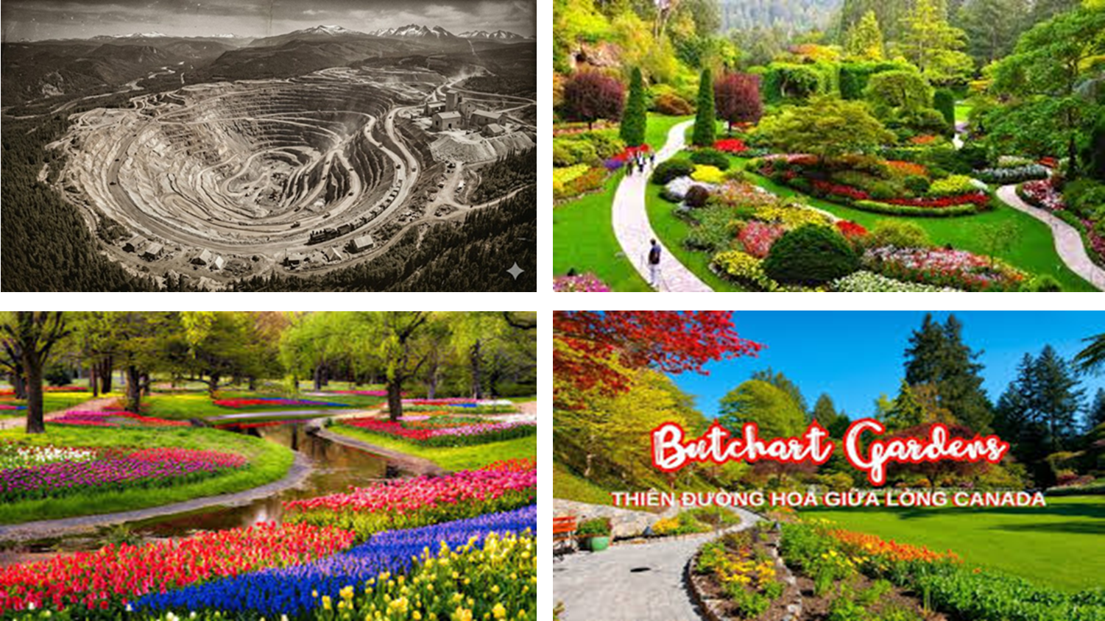

- GV dẫn dắt để HS thấy được cách người Bắc Mỹ tác động làm thay đổi thiên nhiên, dẫn vào bài mới…
2. Hoạt động 2: Hình thành kiến thức mới ( 36 phút)
2.1. Tìm hiểu về phương thức khai thác tự nhiên bền vững (tiếp)
a) Mục tiêu: Phân tích được phương thức con người khai thác khoáng sản bền vững tại Bắc Mỹ.
b) Nội dung: HS làm việc SGK, tư liệu GV cung cấp, hoạt động nhóm hoàn thành phiếu học tập về phương thức con người khai thác khoáng sản bền vững tại Bắc Mỹ.
c) Sản phẩm: Hoàn thành thông tin phiếu học tập của nhóm.
d) Tổ chức thực hiện:
- GV hướng dẫn HS nhắc lại nội dung đã học về các phương thức khai thác bền vững đất, rừng ở Bắc Mỹ.
- GV đưa bản đồ hình 13.1, mời HS quan sát, trình bày ngắn gọn đặc điểm tài nguyên khoáng sản Bắc Mỹ.
- GV đưa hình ảnh, hướng dẫn HS tìm hiểu nắm được tình trạng khai thác khoáng sản ở Bắc Mỹ trước đây và dẫn dắt HS tìm hiểu phương thức con người khai thác khoáng sản theo hướng hiệu quả và bền vững ở Bắc Mỹ hiện nay.
- GV cho HS làm việc nhóm (4 nhóm), sử dụng tài liệu GV đã cấp (Phụ lục 1)
- GV chuyển giao nhiệm vụ: Hoàn thành phiếu học tập sau:
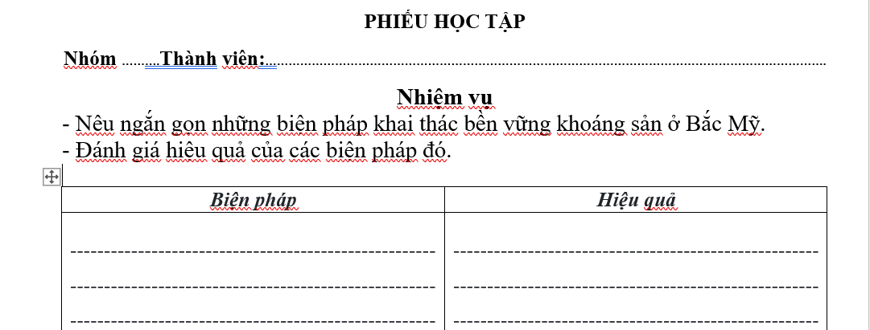
+ Nhóm phân công nhiệm vụ, thảo luận để hoàn thành.
+ Thời gian hoàn thành sản phẩm: 5 phút
- Thực hiện nhiệm vụ: HS thực hiện nhiệm vụ theo yêu cầu. GV theo dõi hoạt động của HS.
- Báo cáo, thảo luận:
+ Đại diện các nhóm báo cáo.
+ Nhóm khác bổ sung.
+ GV ghi nhanh kết quả báo cáo của HS lên bảng.
- Kết luận, nhận định:
+ GV thu phiếu học tập, đánh giá chung về kết quả hoạt động nhóm của HS.
+ GV cung cấp thông tin phản hồi cho hoạt động 1, mở rộng kiến thức về phương thức khai thác khoáng sản bền vững ở Bắc Mỹ.
Thông tin phản hồi
Biện pháp | Hiệu quả
- Đánh giá trữ lượng, nhu cầu sử dụng  - Dùng công nghệ hiện đại  - Sử dụng tiết kiệm.  - Hạn chế xuất khẩu, tăng cường nhập khẩu khoáng sản thô.  - Phát triển nguyên, vật liệu thay thế; năng lượng tái tạo.  - Phục hồi môi trường sau khai thác. | - Đánh giá chính xác trữ lượng -> đầu tư, khai thác phù hợp, giảm diện tích đào bới.  - Tận thu khoáng sản, tăng năng suất.  - Dự trữ, sử dụng lâu dài.  - Bảo vệ môi trường.

+ GV chốt kiến thức, liên hệ với định hướng khai thác khoáng sản ở Việt Nam hiện nay.
+ HS: Lắng nghe, ghi bài.
1. Phương thức khai thác tự nhiên bền vững
a. Khai thác tài nguyên đất
b. Khai thác tài nguyên rừng
c. Khai thác tài nguyên khoáng sản
- Phương thức:
+ Sử dụng công nghệ hiện đại.
+ Khai thác tiết kiệm, tái chế.
+ Phục hồi môi trường sau khai thác.
- Hiệu quả:
+ Khai thác hợp lí.
+ Sử dụng lâu dài.
+ Bảo vệ môi trường.
2.2. Tìm hiểu về một số trung tâm kinh tế quan trọng
a) Mục tiêu:
- Xác định được trên bản đồ một số trung tâm kinh tế quan trọng của Bắc Mỹ.
- Kể được tên các ngành kinh tế quan trọng của mỗi trung tâm kinh tế.
b) Nội dung:
- HS làm việc SGK, bảng giấy poki GV cung cấp, hoạt động nhóm hoàn thành sản phẩm về một số trung tâm kinh tế và các ngành kinh tế quan trọng của các trung tâm kinh tế ở Bắc Mỹ.
- Chia sẻ thông tin số đã thu thập được về một số trung tâm kinh tế ở Bắc Mỹ. (GV yêu cầu sử dụng thiết bị số ở nhà chuẩn bị tư liệu cho tìm hiểu bài học trên lớp)
c) Sản phẩm: Bảng nhóm về một số trung tâm kinh tế và các ngành kinh tế quan trọng của các khu vực ở Bắc Mỹ.
d) Tổ chức thực hiện:
+ GV chuyển giao nhiệm vụ:
- GV đưa bản đồ H16.2, mời 1 HS lên bảng xác định và chỉ trên bản đồ các trung tâm kinh tế.
- GV hướng dẫn HS xác định khu vực phân bố tập trung của các trung tâm.
- GV hướng dẫn HS đọc kí hiệu các ngành kinh tế, lưu ý HS hải cảng, sân bay là các kí hiệu biểu tượng cho ngành giao thông.
- GV tổ chức cho HS hoạt động nhóm, xác định các trung tâm và các ngành kinh tế quan trọng của mỗi trung tâm kinh tế. Các nhóm hoàn thành sản phẩm trên giấy poki về các ngành kinh tế quan trọng của một số trung tâm kinh tế ở Bắc Mỹ theo yêu cầu sau:
- Ở mỗi khu vực của Bắc Mỹ:
+ Chọn và ghi tên một trung tâm kinh tế.
+ Xác định và ghi tên các ngành kinh tế quan trọng của trung tâm đó vào bảng.
- Tính điểm – Tổng 10 điểm:
+ Tên trung tâm: ghi đúng hết các khu vực được 3 điểm; ghi sai khu vực trừ 1 điểm
+ Các ngành kinh tế: ghi đúng hết được 7 điểm; ghi sai hoặc thiếu mỗi ngành trừ 0,5 điểm.
+ Thời gian hoàn thành sản phẩm: 5 phút

CÁC TRUNG TÂM KINH TẾ CỦA BẮC MỸ
KHU VỰC | TRUNG TÂM KINH TẾ | NGÀNH KINH TẾ QUAN TRỌNG
ĐÔNG BẮC HOA KỲ VÀ ĐÔNG NAM
CA-NA-ĐA
ĐÔNG NAM VÀ VEN VỊNH MÊ-HI-CÔ CỦA
HOA KỲ
TÂY NAM HOA KỲ

- Thực hiện nhiệm vụ:
+ HS các nhóm phân công, thực hiện nhiệm vụ theo yêu cầu.
+ GV theo dõi hoạt động của HS.
- Báo cáo sản phẩm:
+ GV đưa bảng chuẩn xác kiến thức, phát bảng kiểm đánh giá sản phẩm cho các nhóm (phụ lục 2).
+ GV tổ chức cho các nhóm trao đổi sản phẩm, chấm chéo giữa các nhóm.
- GV tổng hợp kết quả chấm điểm của các nhóm; nhận xét, đánh giá kết quả hoạt động nhóm của HS. Biểu dương những nhóm làm tốt, động viên những nhóm làm chưa tốt (nếu có).
- GV hướng dẫn HS dựa vào sản phẩm vừa hoàn thành, bản đồ kinh tế Bắc Mỹ tìm hiểu về quy mô, cơ cấu ngành, đặc điểm phân bố của các trung tâm kinh tế Bắc Mỹ.
- GV nhắc lại nhiệm vụ đã giao, mời một số HS chia sẻ thông tin đã thu thập được về một số trung tâm kinh tế ở Bắc Mỹ.
- GV cho HS xem video AI tạo về một số trung tâm kinh tế lớn của Bắc Mỹ.
- GV hướng dẫn HS dựa vào thông tin thu thập được đánh giá vai trò của các trung tâm kinh tế của Bắc Mỹ.
- Kết luận, nhận định:
+ GV chốt kiến thức
+ HS: Lắng nghe, ghi bài.
- GV hướng dẫn HS liên hệ để thấy được trách nhiệm của bản thân trong việc khai thác tự nhiên và phát triển kinh tế đất nước.

2. Một số trung tâm kinh tế quan trọng
- Tập trung ở 3 khu vực:
+ Đông Bắc Hoa Kỳ và Đông Nam Ca-na-đa.
+ Đông Nam và ven vịnh Mê-hi-cô của Hoa Kỳ.
+ Tây Nam Hoa Kỳ.
- Mỗi trung tâm có một số ngành kinh tế quan trọng (sgk – 134).
- Thúc đẩy kinh tế, kết nối toàn cầu.
3. Hoạt động 3: Luyện tập ( 5 phút)
a) Mục tiêu: Kiểm tra, ôn tập lại nội dung đã học về phương thức con người khai thác tự nhiên bền vững và các trung tâm kinh tế lớn ở Bắc Mỹ.
b) Nội dung: Trò chơi “ Hộp quà bí mật”.
c) Sản phẩm: HS trả lời được các câu hỏi GV đặt ra.
d) Tổ chức thực hiện:
- Chuyển giao nhiệm vụ: tổ chức cho HS chơi trò chơi “Hộp quà bí mật”
+ GV phổ biến luật chơi.
+ GV điều khiển trò chơi.
- Thực hiện nhiệm vụ: HS chơi trò chơi
Câu hỏi – đáp án
Câu 1: Nông dân Bắc Mỹ áp dụng những phương pháp canh tác nào giúp giảm trừ sâu bệnh, tăng độ phì của đất, giảm xói mòn?
+ Đa canh và luân canh.
Câu 2: Ở Bắc Mỹ, phương pháp khai thác rừng dần dần trong một thời gian dài, chọn chặt cây theo yêu cầu nhằm mục đích gì?
+ Tái sinh rừng.
Câu 3: Các công ty Bắc Mỹ đã làm gì để hoàn nguyên môi trường sau khi dừng khai thác mỏ khoáng sản?
+ Lấp đất, trồng cây.
Câu 4: Nếu một ngày các em muốn làm phi hành gia bay lên sao Hỏa, các em sẽ phải đến xin việc ở cơ quan nào của Hoa Kỳ?
+ NaSa (Cơ quan hàng không vũ trụ Hoa Kỳ)
Câu 5: Khu phố nào ở Hoa Kỳ được mệnh danh là nơi 'tiền không bao giờ ngủ' và là nơi điều khiển dòng tiền của cả thế giới
+ Phố Wall.
- Kết luận, nhận định:
+ GV nhận xét việc nắm kiến thức của HS.
+ GV chốt lại kiến thức trọng tâm của bài.
4. Hoạt động 4: Vận dụng ( 2 phút)
a) Mục tiêu: Vận dụng kiến thức đã học về phương thức con người khai thác tự nhiên bền vững và các trung tâm kinh tế quan trọng ở Bắc Mỹ.
b) Nội dung: Tạo sản phẩm học tập số.
c) Sản phẩm: Infographic, video…
d) Tổ chức thực hiện:
- GV giao nhiệm vụ: Tạo một sản phẩm số (infographic, video......) thể hiện phương thức khai thác một loại tài nguyên thiên nhiên theo hướng bền vững ở Bắc Mỹ. Liên hệ với việc khai thác tài nguyên thiên nhiên ở Việt Nam hiện nay.
- GV hướng dẫn HS cách thực hiện.
- Nộp sản phẩm lên nhóm zalo của lớp trước giờ học tiếp theo.
- HS thực hiện nhiệm vụ ở nhà. Nộp sản phẩm đúng thời gian GV yêu cầu.
- Báo cáo, thảo luận: GV cho HS trình bày vào tiết sau.
* Hướng dẫn học ở nhà:
- Học bài, nắm được kiến thức về phương thức con người khai thác tự nhiên bền vững và các trung tâm kinh tế quan trọng của Bắc Mỹ.
- Hoàn thành và nộp sản phẩm lên nhóm zalo của lớp đúng hạn.
- Tìm hiểu bài 17: Đặc điểm tự nhiên Trung và Nam Mỹ.

PHỤ LỤC
1. Các hình ảnh sử dụng
Tình trạng khai thác khoáng sản ở Bắc Mỹ trước đây
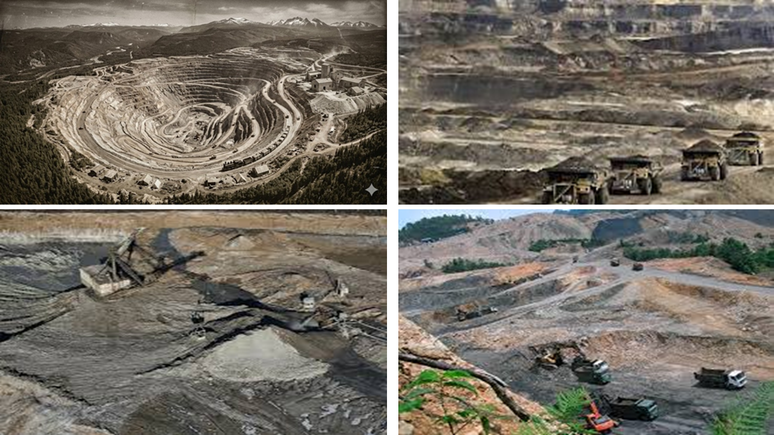
Khai thác khoáng sản bền vững ở Bắc Mỹ hiện nay
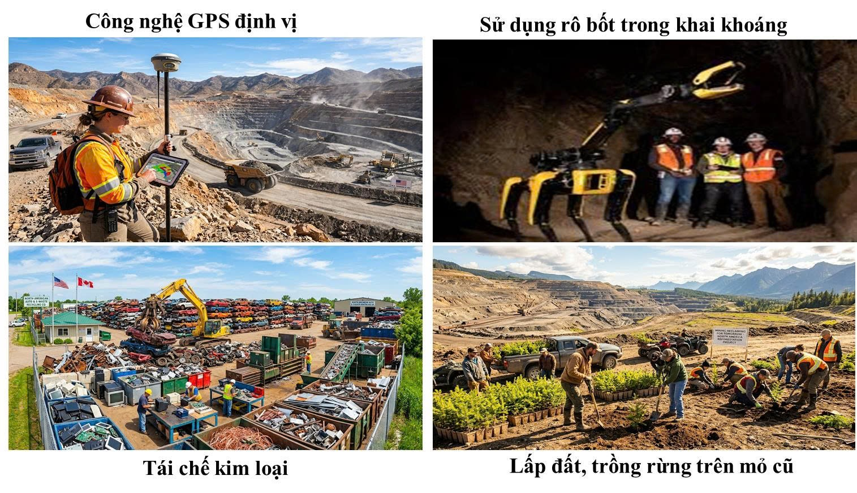
Điện gió ở Texas – Hoa Kỳ

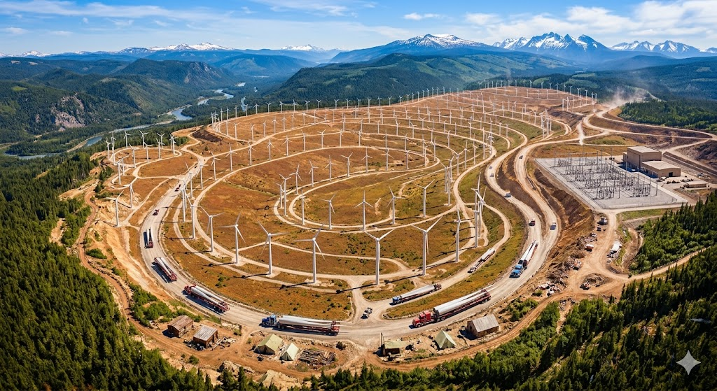

2. Bảng kiểm cho sản phẩm nhóm hoạt động 2
Tính điểm – Tổng 10 điểm:
1. Cột ghi tên trung tâm kinh tế: ghi đúng hết các khu vực được 3 điểm; mỗi trung tâm ghi sai khu vực trừ 1 điểm
2. Cột ghi các ngành kinh tế quan trọng: ghi đúng hết các ngành được 7 điểm; ghi sai hoặc thiếu mỗi ngành trừ 0,5 điểm.

CÁC TRUNG TÂM KINH TẾ CỦA BẮC MỸ
KHU VỰC | TRUNG TÂM KINH TẾ | NGÀNH KINH TẾ QUAN TRỌNG
ĐÔNG BẮC  HOA KỲ VÀ  ĐÔNG NAM  CA-NA-ĐA | Môn-trê-an | Luyện kim màu, dệt may, điện tử, cơ khí
ĐÔNG BẮC  HOA KỲ VÀ  ĐÔNG NAM  CA-NA-ĐA | Tô-rôn-tô | Luyện kim đen, sản xuất ô tô, dệt may, điện tử, sân bay.
ĐÔNG BẮC  HOA KỲ VÀ  ĐÔNG NAM  CA-NA-ĐA | Niu Y-oós | Luyện kim đen, chế biến nông sản, điện tử, hóa chất, hải cảng, sân bay.
ĐÔNG BẮC  HOA KỲ VÀ  ĐÔNG NAM  CA-NA-ĐA | Si-ca-gô | Luyện kim đen, chế biến nông sản, điện tử, hóa chất.
ĐÔNG BẮC  HOA KỲ VÀ  ĐÔNG NAM  CA-NA-ĐA | Phi-la-đen-pi-a | Chế biến nông sản, dệt may, điện tử, hóa chất.
ĐÔNG NAM VÀ VEN VỊNH MÊ-HI-CÔ CỦA  HOA KỲ | At-lan-ta | Chế tạo máy bay, luyện kim màu, chế biến nông sản, dệt may.
ĐÔNG NAM VÀ VEN VỊNH MÊ-HI-CÔ CỦA  HOA KỲ | Niu Oóc-lin | Chế tạo máy bay, luyện kim màu, đóng tàu, hóa chất, hải cảng.
ĐÔNG NAM VÀ VEN VỊNH MÊ-HI-CÔ CỦA  HOA KỲ | Hiu-xtơn | Chế tạo máy bay, luyện kim đen, đóng tàu, điện tử, hóa chất.
TÂY NAM HOA KỲ | Lốt An-giơ-lét. | Chế tạo máy bay, đóng tàu, chế biến nông sản, dệt may, hải cảng, sân bay.
TÂY NAM HOA KỲ | Xan-phran-xi-xcô | Chế biến nông sản, điện tử, hóa chất, cơ khí, hải cảng, sân bay.

